Asset Integration

Im Generellen gilt für das Werk eines anderen das Urheberrecht und gewisse Schutzrechte welche dem Schöpfer des Werkes gewisse Sicherheiten beim veröffentlichen und -weitervertreiben seines Werkes bietet. Der Grad in wie weit dieses Urheberrecht gilt und was gemacht werden muss damit ein dritter das Werk verwenden und in seinen eigenen Werken einbauen darf werden mit unterschiedlichen Lizenzen gekennzeichnet.

Die generellen Rechte des Urheberrechtes

Asset 1 mit CC0 1.0 Universal:

Verwendetes Asset:
https://opengameart.org/content/kutejnikov-daggersword-remix-3d

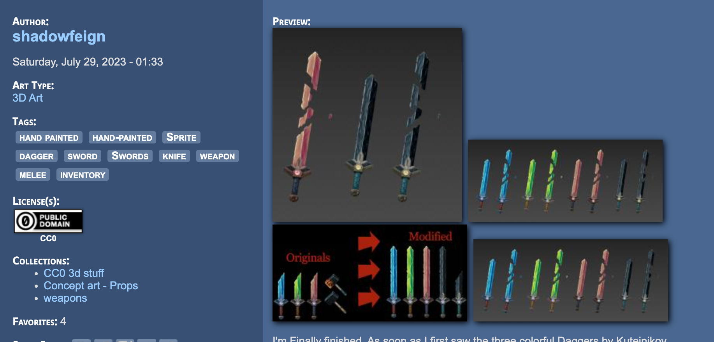

Welche Rechte bleiben dem Ersteller?

Der Ersteller verzichtet offen, vollständig, dauerhaft, unwiderruflich und bedingungslos auf alle Urheberrechte und verwandten Schutzrechte die das Werk betreffen, sowie auf die zugehörigen Ansprüche und Klagegründe unabhängig davon, ob diese zum jetzigen Zeitpunkt bekannt sind oder nicht.
Dies gilt für
- alle Territorien weltweit
- für die maximale nach anwendbarem Recht bzw. völkerrechtlicher Vereinbarung vorgesehenen Schutzdauer
- in allen derzeitigen und künftigen Medien und für jedwede Anzahl an Exemplaren und Kopien
- hinsichtlich jedweder Zwecke einschließlich, aber nicht beschränkt auf kommerzielle Zwecke, Werbezwecke und Zwecke der Verkaufsförderung

Der Ersteller erklärt den Verzicht zugunsten jedes Mitglieds der Öffentlichkeit insgesamt und zum Nachteil der Erben und Rechtsnachfolger des/der Erklärenden mit der uneingeschränkten Absicht, dass dieser Verzicht weder der Möglichkeit zum Widerruf noch zur Anfechtung, Aufhebung oder Kündigung oder einer anderen rechtlichen oder wiederherstellenden Maßnahme unterliegt, die die ungestörte Nutzung des Werks durch die Öffentlichkeit im Sinne der ausdrücklichen Zweckerklärung des/der Erklärenden vereiteln würde.

Welche Rechte in welcher Form übergehen auf den Nutzer?

Als Nutzer darf man das Werk welches unter der CC0 1.0 Universal Lizenz steht ohne Rücksicht auf einschränkungen im Urheberrechts bzw Schutzrecht bereiches weiterverwenden. Das Asset ist für jede Person frei zugänglich und kann somit auch von jedem Nutzer ohne den Ersteller angeben zu müssen oder um Erlaubnis bitten zu müssen kopiert, verändert, verbreitet und aufgeführt werden.

Attribution:

Es wird für die Lizenz keine Attribution benötigt. Das Werk wurde der Öffentlichkeit Zugeschrieben und damit alle Rechte die mit dem Urheberrecht bzw mit den Schutzrechten zutun haben abgegeben. In bestimmten fällen kann es jedoch sinnvoll sein eine Lizenz beizufügen, obwohl dies nur in sehr seltenen Fällen einen weiteren Schutz bieten kann.

Commercial/Private use:

Man kann das Werk sowohl als Commerciale als auch als Private Person ohne Einschränkungen verwenden und dieses auch beliebig verändern, verwenden, modifizeren oder verbreiten ohne dem Ersteller Bescheid zu geben oder ihn in irgendeiner weise in dem Werk anzugeben.

Man kann sie auch in abgeleiteten Projekten verwenden, welche möglicherweise für Kommerzielle Werke genutzt werden. (Mehr Informationen weiter unten [Copyleft, Kompatibilität])

Gewährleistung:

Es wird keinerlei Gewährleistung in Bezug auf die Verfügung der gestellten Werke gegeben.

Im Abschnitt "Limitations and Disclaimers" (Einschränkungen und Haftungsausschlüsse) der CC0-Lizenz wird ausdrücklich festgelegt, dass der Lizenzgeber keine Zusicherungen oder Garantien jeglicher Art in Bezug auf das Werk abgibt.

Das bedeutet, dass der Lizenzgeber des Werks keine Zusicherungen oder Garantien bezüglich des Werks abgibt, sei es ausdrücklich, stillschweigend, gesetzlich oder anderweitig. Es werden keine Garantien für Titel, Marktgängigkeit, Eignung für einen bestimmten Zweck, Nichtverletzung, das Fehlen versteckter Mängel, Genauigkeit oder das Vorhandensein oder Fehlen von Fehlern gegeben, egal ob diese entdeckbar sind oder nicht. Dies geschieht im größtmöglichen Umfang, der nach anwendbarem Recht zulässig ist.

Copyleft:

Copyleft wird verwendet für Lizenzen bei der die Freiheit gegeben ist, das Werk zu verwenden, zu modifizieren und weiterzugeben, solange das abgeleitete Werk unter den selben Bedingungen veröffentlicht wird.

Die CC0 1.0 Universal Lizenz (CC0) ist keine "Copyleft"-Lizenz. Im Gegensatz zu "Copyleft"-Lizenzen wie der GNU General Public License (GPL) oder der Creative Commons Attribution-ShareAlike (CC BY-SA) Lizenz, die die Veröffentlichung von abgeleiteten Werken unter denselben Bedingungen erfordern, erlaubt die CC0-Lizenz die maximale Freiheit und Flexibilität für die Nutzung, Modifikation und Verbreitung von Werken.

Das heißt wenn ein Werk unter der CC0 1.0 Universal Lizenz steht, darf man die abgeleiteten Werke in jede beliebige Lizenz umwandeln, einschließlich proprietärer Lizenzen, ohne die Verpflichtung, abgeleitete Werke unter denselben Bedingungen freizugeben.

Andere Nutzer haben somit die Freiheit, das Werk ohne Einschränkung zu verwenden, ohne Rücksicht darauf, wie sie abgeleitete Werke lizenzieren.

Kompatibilität zwischen Lizenzen:

Die Lizenz wurde entworfen, um so weit wie möglich mit anderen Lizenzen kompatibel zu sein.
Das heißt das ein Werk unter CC0 Lizenz in der Regel mit anderen Werken kombiniert werden können, die unter verschiedenen Lizenzen stehen, ohne das es zu Konflikten oder Einschränkungen kommt.
Sie wurde speziell für diesen Zweck entwickelt um eine flexible und möglichst breite Nutzung von Werken zu ermöglichen.

Bei der genauen Kompatibilität zwischen verschiedenen Lizenzen kann jedoch von Fall zu Fall unterschiedlich sein.

Einfluss auf mein Projekt:

Die Lizenz hat im Bezug auf mein Projekt einen eher kleinen bis gar keinen Einfluss, da ich erstens noch nicht Publik gehen werden mit dem Projekt, sowie es keine Einschränkungen im Bezug auf Angaben und Pflichten darstellt.
Somit muss ich den Schöpfer nicht angeben sowie keine extra Schritte einleiten um dieses Asset in meinem Werk zu verwenden.

Lizenz 2:

Asset 2 mit Creative Commons Attribution 4.0 International Lizenz (CC BY 4.0) :

Verwendetes Asset:
https://freesound.org/people/Herkules92/sounds/547600/

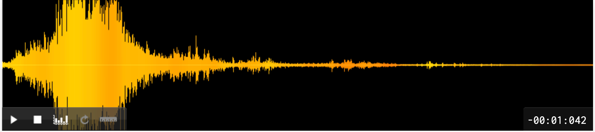

Die Creative Commons Attribution 4.0 International Lizenz (CC BY 4.0) ist eine Lizenz, die die Freigabe und Weiterverbreitung von Werken ermöglicht, solange der ursprüngliche Schöpfer in angemessener Weise angegeben wird.

Welche Rechte bleiben dem Ersteller?

Unter dieser Lizenz behält der Ersteller bestimmte Rechte und gewährt gleichzeitig anderen Personen die Freiheit, das Werk zu nutzen und zu verbreiten, solange sie die Bedingungen der Lizenz einhalten.
Hauptpunkte die dem Ersteller unter dieser Lizenz verbleiben:

- Urheberrechtliche Rechte: Der Ersteller behält alle urheberrechtlichen Rechte an seinem Werk. Das bedeutet, dass er das Werk weiterhin kontrollieren kann und das ausschließliche Recht hat, es zu verändern, kommerziell zu nutzen und anderweitig zu verwerten.

- Namensnennung: Die CC BY 4.0 Lizenz erfordert, dass der Ersteller ordnungsgemäß genannt wird (in der von ihm gewünschten Weise), wenn das Werk verwendet oder verbreitet wird. Dies ist die zentrale Anforderung der Lizenz. Die Angabe des Erstellers dient dazu, seine Urheberschaft anzuerkennen.

- Keine zusätzlichen Beschränkungen: Der Ersteller kann keine zusätzlichen Beschränkungen oder Bedingungen auferlegen, die über die in der CC BY 4.0 Lizenz festgelegten Bedingungen hinausgehen. Das bedeutet, dass andere Personen das Werk unter denselben Bedingungen weiterverbreiten können.

- Kein Widerruf: Der Ersteller kann die Lizenz nicht nachträglich widerrufen. Sobald das Werk unter CC BY 4.0 lizenziert wurde, bleibt es unter dieser Lizenz, solange die Bedingungen eingehalten werden.

Welche Rechte in welcher Form übergehen auf den Nutzer?

Dem Nutzer verbleiben bei der Verwendung von Werken, welche unter der CC BY 4.0 lizenziert wurden, folgende Rechte:

- Nutzung: Der Nutzer hat das Recht, das lizenzierte Werk für jeden legalen Zweck zu nutzen, sei es für persönliche, Bildungs-, gemeinnützige oder kommerzielle Zwecke. Es gibt keine Beschränkungen für die Art der Nutzung.

- Weiterverbreitung: Der Nutzer kann das Werk kopieren, verteilen und öffentlich anzeigen oder vorführen. Dies ermöglicht es dem Nutzer, das Werk mit anderen zu teilen, sei es durch Veröffentlichung im Internet, in gedruckter Form oder auf andere Weise.

- Anpassung: Der Nutzer kann das Werk verändern, bearbeiten oder darauf aufbauen, um abgeleitete Werke zu erstellen. Dies ermöglicht es dem Nutzer, kreative Veränderungen am Werk vorzunehmen, solange die Bedingungen der Lizenz eingehalten werden.

- Kommerzielle Nutzung: Die CC BY 4.0 Lizenz erlaubt die kommerzielle Nutzung des Werks. Der Nutzer kann das Werk für kommerzielle Zwecke verwenden, einschließlich Verkauf und Gewinn.

- Keine zusätzlichen Beschränkungen: Der Nutzer kann das Werk unter den Bedingungen der CC BY 4.0 Lizenz verwenden, ohne zusätzliche Beschränkungen hinzuzufügen. Dies bedeutet, dass abgeleitete Werke ebenfalls unter CC BY 4.0 veröffentlicht werden müssen und keine weiteren Beschränkungen eingeführt werden dürfen.

Attribution:

Die Attribution (Namensnennung) ist eine wichtige Bedingung der Creative Commons Attribution 4.0 International Lizenz (CC BY 4.0). Wenn ein Werk unter dieser Lizenz verwendet, verbreitet oder angepasst wird, ist der Nutzer verpflichtet, den ursprünglichen Ersteller (Urheber) in der von ihm gewünschten Weise angemessen zu nennen.

Die Art und Weise, wie die Namensnennung erfolgen soll, kann je nach den Vorlieben des Urhebers variieren. Die CC BY 4.0 Lizenz stellt jedoch einige grundlegende Anforderungen an die Attribution:

- Namensnennung: Der Name des Urhebers muss in der von ihm gewünschten Weise genannt werden. Das kann ein echter Name, ein Benutzername oder ein Pseudonym sein, solange es die Identität des Urhebers klar erkennen lässt.

- Titel des Werks: Der Titel des Werkes muss genannt werden, sofern ein solcher vorhanden ist.

- Lizenzhinweis: Es muss deutlich angegeben werden, dass das Werk unter der CC BY 4.0 Lizenz steht. Dies kann durch Hinzufügen eines Links zur Lizenz oder durch die Angabe des Lizenznamens und/oder -symbols erfolgen.

- Verlinkung: Wenn das Werk online verfügbar ist, sollte ein Link zur Lizenz und zur Quelle des Werks bereitgestellt werden, sofern vernünftigerweise möglich.

Es ist wichtig, die spezifischen Anforderungen zur Namensnennung in der CC BY 4.0 Lizenz zu beachten und sicherzustellen, dass die Bedingungen der Lizenz korrekt eingehalten werden, wenn ein Werk unter dieser Lizenz verwendet oder weiterverbreitet wird.

Commercial/Private use:

Die Lizenz erlaubt sowohl den privaten als auch den kommerziellen Gebrauch des lizenzierten Werks. Das bedeutet, dass ein Werk, das unter CC BY 4.0 lizenziert ist, für persönliche Zwecke oder für geschäftliche und kommerzielle Zwecke frei benutzt werden können, solange die Lizenzbedingungen eingehalten werden.

Hauptpunkte zur Nutzung unter CC BY 4.0:

- Privater Gebrauch: Ein Werk unter CC BY 4.0 kann ohne Einschränkungen für den persönlichen Gebrauch verwendet werden. Dies umfasst unter anderem das Lesen, Ansehen, Hören oder andere persönliche Aktivitäten.

- Kommerzieller Gebrauch: Das Werk kann in geschäftlichen oder gewinnorientierten Projekten genutzt werden, einschließlich Verkauf, Werbung, Marketing und dergleichen.

- Weiterverteilung und Anpassung: Das Werk darf kopiert, verteilt, angezeigt, vorgeführt und angepasst werden, solange die Bedingungen der Lizenz eingehalten und die richtige Attribution vorgenommen wird.

Gewährleistung:
Die Creative Commons Attribution 4.0 International Lizenz (CC BY 4.0) enthält eine Klausel, die die Gewährleistung (Garantie) ausschließt. Das bedeutet, dass die Lizenz ohne jegliche Zusicherung oder Gewährleistung bereitgestellt wird. Unter der CC BY 4.0 Lizenz gibt es keine Garantie, dass das lizenzierte Werk fehlerfrei, genau oder für einen bestimmten Zweck geeignet ist.

Copyleft:
Die CC BY 4.0 ist keine "Copyleft"-Lizenz. Im Gegensatz zu "Copyleft"-Lizenzen, wie sie in der Open-Source-Software-Welt verwendet werden (zum Beispiel die GNU General Public License), verlangt die CC BY 4.0 Lizenz nicht, dass abgeleitete Werke unter denselben Bedingungen veröffentlicht werden.

Unter der CC BY 4.0 Lizenz sind Nutzer frei, das lizenzierte Werk zu verwenden, zu modifizieren und zu verbreiten, auch in kommerziellen Kontexten, solange sie die Bedingungen der Lizenz einhalten, insbesondere die korrekte Attribution des ursprünglichen Urhebers. Es gibt keine Verpflichtung, abgeleitete Werke ebenfalls unter CC BY 4.0 zu lizenzieren, und es gibt keine Anforderungen zur Offenlegung des Quellcodes oder zur Bereitstellung abgeleiteter Werke unter derselben Lizenz.

Kompatibilität zwischen Lizenzen:

Die Linzenz wurde so konzipiert, dass sie mit einer Vielzahl von anderen Lizenzen kompatibel ist. Diese Kompatibilität ermöglicht es, Werke, die unter CC BY 4.0 lizenziert sind, mit Werken zu kombinieren, die unter verschiedenen anderen Lizenzen stehen, ohne dass es zu rechtlichen Konflikten kommt.

Die CC BY 4.0 Lizenz ist bekannt für ihre hohe Kompatibilität mit anderen Open-Content-Lizenzen und Open-Source-Lizenzen. Sie kann in der Regel gut mit den meisten Lizenzen kombiniert werden, die die Freigabe und Verbreitung von Inhalten fördern. Dies gilt insbesondere für Lizenzen, die ebenfalls die Namensnennung des ursprünglichen Urhebers und die Offenlegung von Änderungen vorsehen.

Es ist jedoch wichtig zu beachten, dass die genaue Kompatibilität zwischen verschiedenen Lizenzen von Fall zu Fall unterschiedlich sein kann. Wenn beabsichtigt wird, Werke unter CC BY 4.0 mit anderen lizenzierten Werken zu kombinieren, ist es ratsam, die Lizenzbedingungen sorgfältig zu überprüfen und sicherzustellen, dass keine unüberwindlichen Hindernisse oder Konflikte auftreten. Das kann insbesondere bei Werken der Fall sein, die unter stark restriktiven Lizenzen stehen.

Einfluss auf mein Projekt:

Beim Einbau in mein Projekt musste ich den Urheber des verwendeten Werkes in meinem Projekt angeben. Dies kann, solange der Urheber ersichtlich ist, in beliebiger Form eingebunden werden, wie z.B. in den Credits wie in meinem Projekt. Hierbei mussten die Lizenz sowie der Urheber angegeben werden, um die Richtlinien der CC BY 4.0 einzuhalten.

Quellenangaben:
Creative Commons CC1.0 Universal, o. A, https://creativecommons.org/publicdomain/zero/1.0/legalcode.de, aufgerufen am 16.08.2023
Bremen.de, o. A, https://www.transparenz.bremen.de/nutzungsbedingungen/creative-commons-universell-1-0-cc-0-1-0-55241#:~:text=Kein%20Urheberrechtsschutz&text=Sie%20dürfen%20das%20Werk%20kopieren,ohnehin%20schon%20weltweit%20gemeinfrei%20sind., aufgerufen am 16.08.2023

Creative Commons 4.0, o.A., https://creativecommons.org/licenses/by/4.0/legalcode.de , aufgerufen am 23.08.2023

